课题： 海水性质
第 1 课时 计划 2 课时
【学习目标】
运用图表等资料，说出海水温度的分布特点及其影响因素。
运用图表、分析实例等资料，说明海水温度对人类活动的影响。
【学习重难点】
重点：说明海水温度对人类活动的影响。难点：温度分布规律
【教学环节】
1.海水温度的影响因素
海水温度反映海水的冷热状况，它主要取决于 ； 是海洋的主要热量来源； ，是海洋热量支出的主要渠道。
- 海水温度的垂直分布
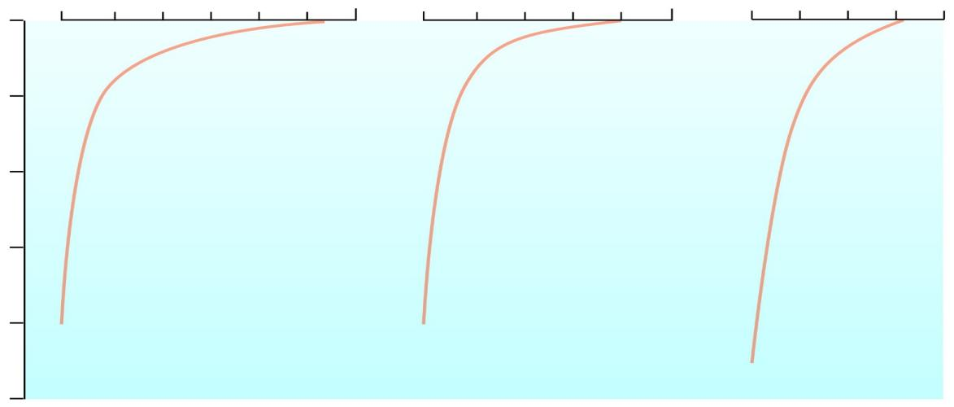
太平洋170°W附近三个观测站海水温度随深度的变化
深度/千米
0
10
20
30
0
10
20
0
10
20
温度/℃
0
1
3
4
5
2
甲
乙
丙

读图3.8，描述海水温度的垂直分布规律。

3.海水温度的水平分布
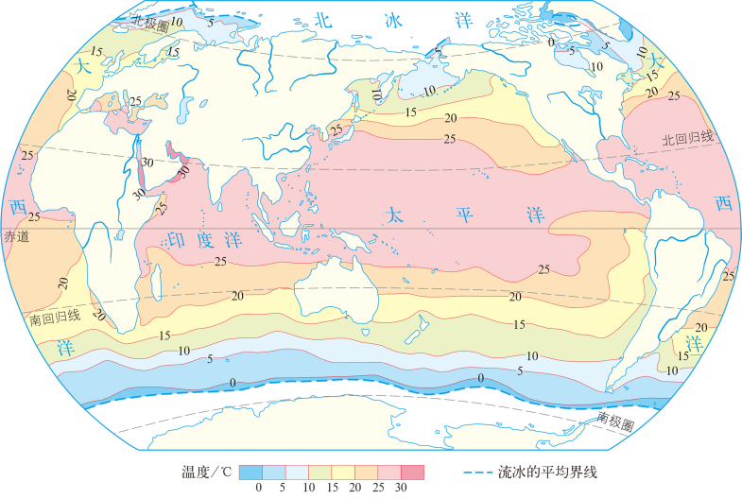
读图3.9，归纳全球海洋表层水温的分布规律。
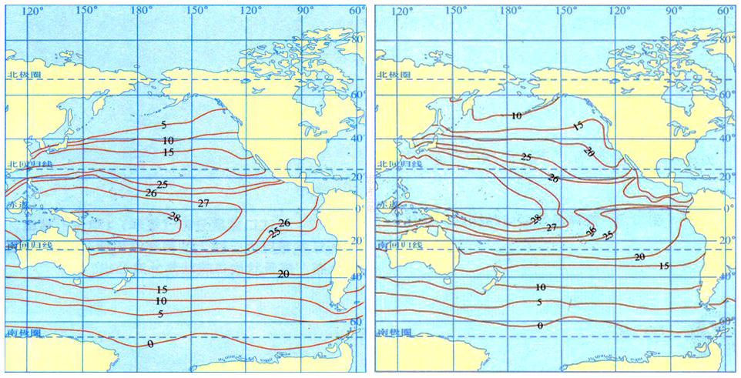
1月
7月



读图，比较同一海区不同季节的表层水温，并总结规律。

4.海水温度的影响

活动探究：分析海水温度对游泳活动的影响
海滨浴场是当地居民和游客喜爱的去处。我国海岸线绵长，拥有众多海滨浴场。图为2016年6月-2017年6月葫芦岛、厦门、西沙3个海洋站的表层海水月平均温度。通常表层海水温度在20℃以上时适宜游泳。
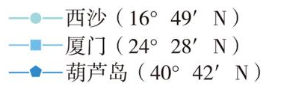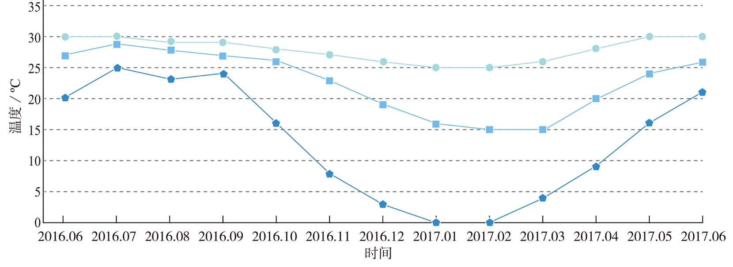
1.分别描述3个海域的海水温度季节变化特点
2.3个海洋站附近的海滨浴场分别有哪些月份适宜人们游泳？
3.比较3个海域适宜人们游泳的时间长短差异，并说明原因。

